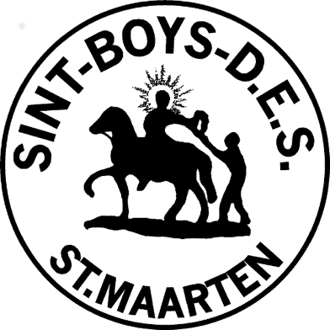
SPRING IN DE BRES, VOOR SINT-BOYS-D.E.S.!

Na een lange, onzekere tijd door het Covid-19 virus, willen wij de club graag helpen gezond te blijven en de jeugd de toekomst te geven.
Je zult misschien denken dat je niet kunt helpen, maar niets is minder waar.
Vraag je werkgever, je ouders of kom in actie met je team!

Naam:
Adres:
Woonplaats:
Telefoon:
E-mail:

- Ik doe graag mee en stel de volgende goederen ter beschikking:
- Ik doe graag mee en wil de volgende dienst(en) aanbieden:

- Ik wens jullie veel succes en doneer ter aanmoediging een bedrag van ….,-. Dat zal ik overmaken op rekeningnummer NL05 INGB 0000.521.790 t.n.v. Sint-Boys-D.E.S.

Het ingevulde formulier mag ingeleverd worden bij Niek Smakman op de Maarten Breetstraat 42 te Sint Maartensbrug, bij Niek Goudsblom op de Pomp 11 te Sint Maarten of bij Sint-Boys-D.E.S.
Of kan worden gemaild naar: veillingsintboysdes@gmail.com

